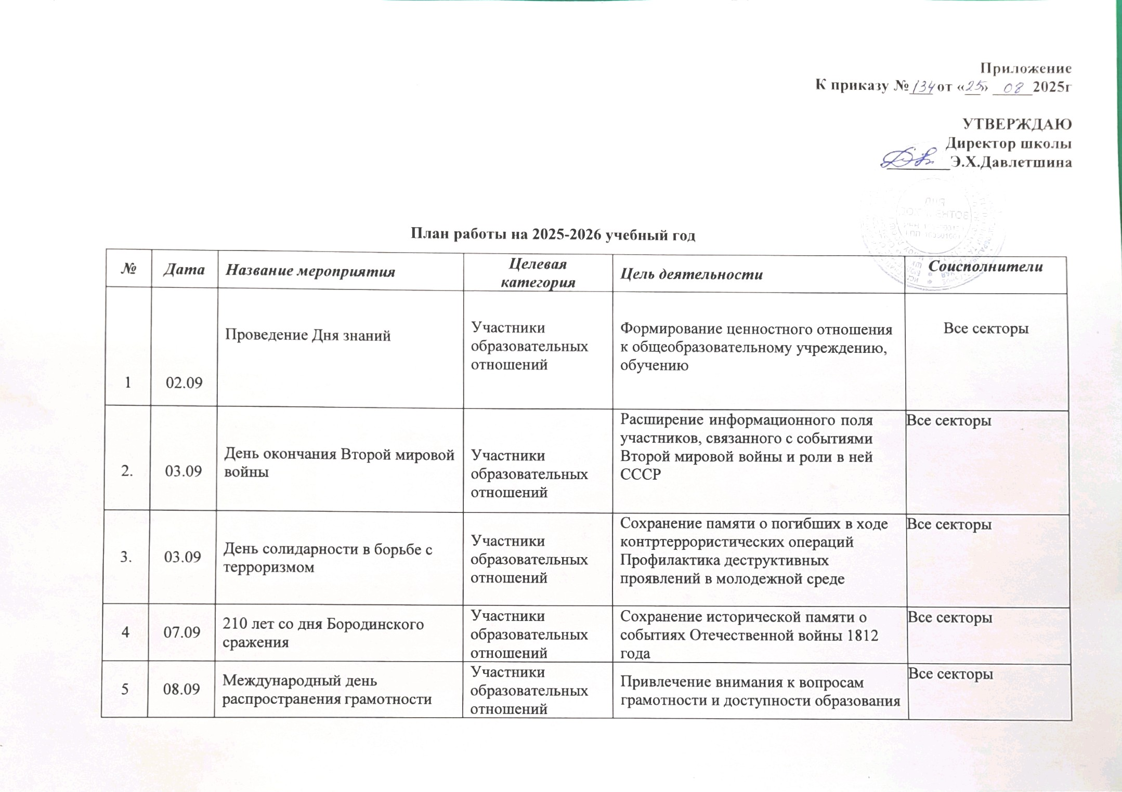

6 | 10  сентяб ря | Международный день памяти жертв фашизма | Участники образовательных отношений | Расширение информационного поля участников, связанного с событиями Второй мировой войны и роли в ней СССР | Все секторы
7. | 01.10 | Международный день пожилых людей | Участники образовательных отношений | Поддержка пожилых людей | Все секторы
8 | 01.10 | Международный день музыки | Участники образовательных отношений | Художественно-эстетическое развитие обучающихся | Все секторы
9 | 05.10 | День учителя | Участники образовательных отношений | Формирование ценностного отношения к труду педагога, профориентация | Все секторы 1-9 классы, плакаты
10 | 20.10 | День отца в России | Участники  образовательных отношений | Формирование семейных традиций, актуализация ценности семьи | Все секторы
11 | 25.10 | Международный день школьных библиотек | Участники образовательных отношений | Формирование представления о  библиотеке как центре личностного развития | Все секторы

12 | 04.11 | День народного единства | Участники образовательных отношений | Формирование гражданской идентичности | сектор образования
13 | 08.11 | День памяти погибших при исполнении служебных обязанностей сотрудников органов внутренних дел России | Участники образовательных отношений | Сохранение памяти о погибших при исполнении служебных обязанностей сотрудников органов внутренних дел России | Сектор спорта и ЗОЖ
14 | 26.11 | День матери в России | Участники образовательных отношений | Формирование семейных традиций, актуализация ценности семьи | Все секторы
15 | 30.11 | День Государственного герба Российской Федерации | Участники образовательных отношений | Формирование гражданской идентичности | Сектор труда и правопорядка
16 | 03.12 | День неизвестного солдата | Участники образовательных отношений | Сохранение исторической памяти о погибших в ходе Великой Отечественной войны | Сектор информации и издательства
17 | 03.12 | Международный день инвалидов | Участники образовательных отношений | Привлечение внимания к проблемам и потребностям людей с ОВЗ | Все секторы
18 | 05.12 | День добровольца (волонтера) в России | Участники образовательных отношений | Формирование активной гражданской позиции | Сектор труда и правопорядка

19 | 09.12 | День Героев Отечества | Участники образовательных отношений | Формирование гражданской идентичности | Сектор культуры
20 | 12 .12 | День Конституции Российской Федерации | Участники образовательных отношений | Формирование гражданской идентичности | Сектор спорта и ЗОЖ
21 | 25.12 | День принятия Федеральных конституционных законов о  Государственных символах Российской Федерации | Участники образовательных отношений | Формирование гражданской идентичности | Сектор образования
22 | 25.01 | День российского студенчества | Участники образовательных отношений | Формирование выбора дальнейшего определения получения образования (9, 11 классы) | Сектор информации и издательства
23 | 27.01 | День полного освобождения Ленинграда от фашистской  блокады. День освобождения Красной армией крупнейшего лагеря смерти  Аушвиц-Биркенау (Освенцима)  — День памяти жертв Холокоста |  | Формирование гражданской идентичности | Сектор культуры
24 | 02.02 | День разгрома советскими войсками немецко-фашистких войск в Сталинградской битве | Участники образовательных отношений | Расширение информационного поля участников и сохранение исторической памяти о погибших в ходе Великой Отечественной войны в Сталинградской битве. | Сектор спорта и ЗОЖ
25 | 08.02 | День российской науки | Участники образовательных отношений | Формирование представления о науке Российской Федерации | Все секторы
26 | 15.02 | День памяти о россиянах, исполнявших служебный долг за пределами Отечеств. | Участники образовательных отношений | Формирование гражданской идентичности | Сектор образования

27 | 21.02 | Международный день родного языка | Участники образовательных отношений | Формирование представления о родном русском языке | Все секторы
28 | 23.02 | День защитника Отечества | Участники образовательных отношений | Формирование гражданской идентичности | Сектор труда и правопорядка
29 | 08.03 | Международный женский день | Участники образовательных отношений | Формирование семейных традиций, актуализация уважительного отношения к женщине | Все секторы Плакаты
30 | 18.03 | День воссоединения Крыма с Россией.  Танцевальный флэшмоб "  Танцуем вместе", посвящённый Дню воссоединения Крыма с Россией | Участники образовательных отношений | Формирование гражданской идентичности | Сектор издательства и информации
31 | 27.03 | Всемирный день театра | Участники образовательных отношений | Художественно-эстетическое развитие обучающихся | Все секторы
32 |  | Всемирный день здоровья | Участники образовательных отношений | Формирование ценностного отношения к здоровью | Сектор спорта и ЗОЖ
33 | 12.04 | День космонавтики | Участники образовательных отношений | Формирование ценностного отношения к наследию своей страны через знакомство с достижениями  выдающихся ученых и инженеров- конструкторов, космонавтов | Сектор культуры
34 | 19.04 | День памяти о геноциде советского народа нацистами и их пособниками в годы Великой Отечественной войне | Участники образовательных отношений | Расширение информационного поля участников и сохранение исторической памяти о Великой Отечественной войне | Сектор труда и правопорядка
35 | 22.04 | Всемирный день Земли | Участники образовательных отношений | Формирование экологического воспитания | Все секторы

36 | 27.04 | День российского парламентаризма | Участники образовательных отношений | Формирование гражданской идентичности | Сектор спорта и ЗОЖ

37 | 01.05 | Праздник Весны и Труда | Участники образовательных отношений | Формирование воспитательной среды, включение обучающихся в социально-активную полезную деятельность | Все секторы Субботник
38 | 09.05 | День Победы | Участники образовательных отношений | Формирование патриотического воспитания, сохранение исторической памяти о Великой Отечественной войне и семейных ценностей | Сектор информации и издательства
39 | 18.05 | День музеев. | Участники образовательных отношений | Художественно- эстетическое развитие обучающихся | Все секторы
40 | 19.05 | День детских общественных организаций России. | Участники образовательных отношений | Художественно- эстетическое развитие обучающихся | Сектор культуры
41 | 24.05 | День славянской письменности и культуры | Участники образовательных отношений | Формирование гражданской идентичности | Все секторы
42 | 25.05 | Последний звонок | Участники образовательных отношений | Формирование воспитательной среды, включение обучающихся в социально-активную полезную деятельность | Все секторы
43 | 01.06 | День защиты детей | Участники образовательных  отношений |  | Все секторы

44 | 06.06 | День pyccкoго языка | Участники образовательных отношений | Формирование воспитательной среды, включение обучающихся в  социально-активную полезную деятельность | Все секторы
45 | 12.06 | День России | Участники образовательных отношений | Формирование воспитательной среды, включение обучающихся в социально-активную  полезную деятельность | Все секторы
46 | 22.06 | День памяти и скорби | Участники образовательных отношений | Формирование воспитательной среды, включение обучающихся в социально-активную полезную деятельность | Все секторы
47 | 27.06 | День молодежи | Участники образовательных отношений | Формирование воспитательной среды, включение обучающихся в социально-активную  полезную деятельность | Все секторы
48 | В  течении года | Мероприятия ОО по плану ВР МБОУ «Лякинская ООШ» | Участники образовательных отношений | Формирование воспитательной среды, включение обучающихся в социально-активную  полезную деятельность | Все секторы

